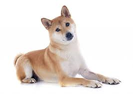
FIȘĂ DE LUCRU – Cunoașterea mediului
Domeniu Științe - Grupa mare

Încercuiește cu creionul obiectele de îmbrăcăminte ale fetei
și cu carioca obiectele de îmbrăcăminte ale băiatului.
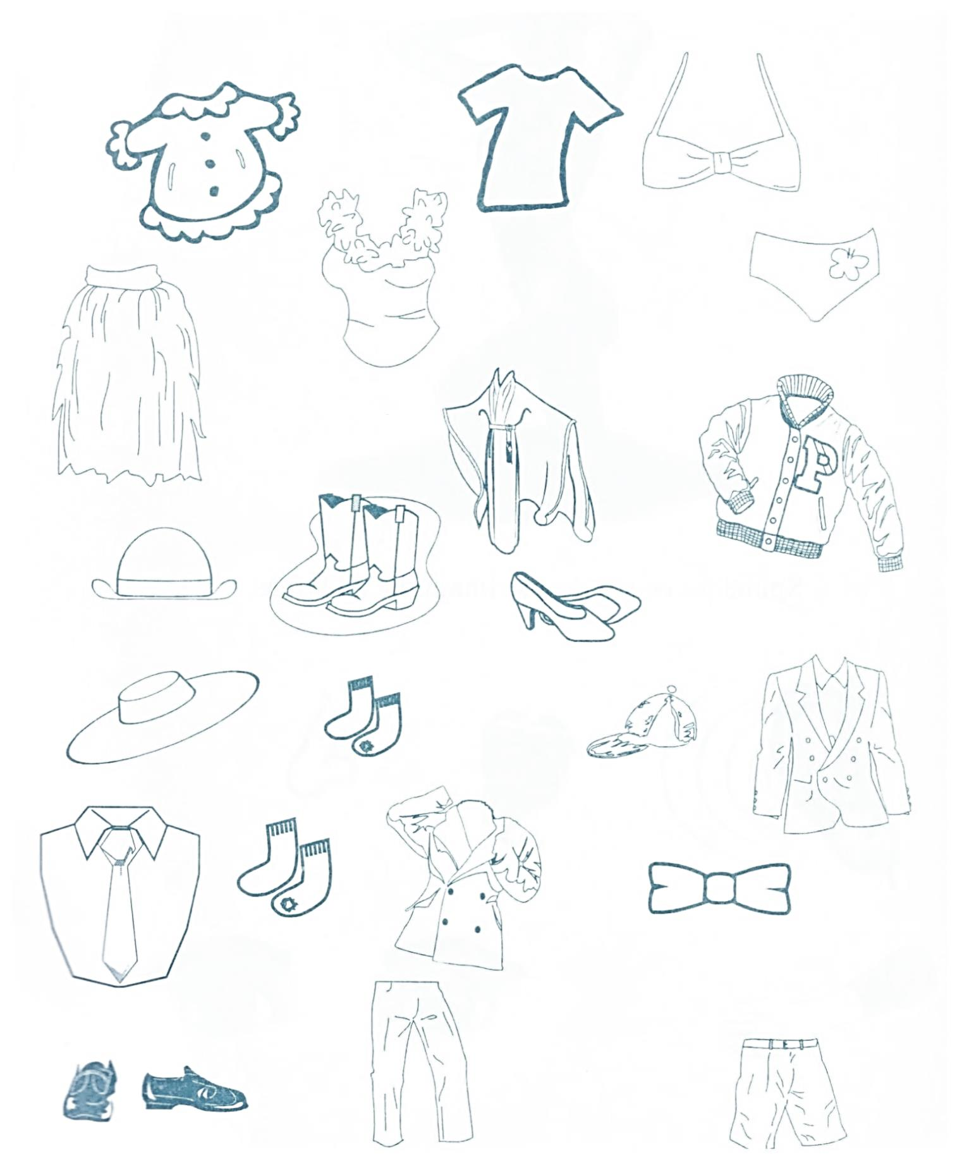
FIȘĂ DE LUCRU – Cunoașterea mediului
Domeniu Științe - Grupa mare

Încercuiți cu o linie albastră uneltele croitorului
și cu o linie roșie uneltele tâmplarului.
